 |  | PRÓ-REITORIA DE  GESTÃO DE PESSOAS
PROCEDIMENTO OPERACIONAL PADRÃO |  |  | POP | Nº 01
Ministério da Educação  Universidade Federal dos Vales do Jequitinhonha e Mucuri – UFVJM  Pró-Reitoria de Gestão de Pessoas – PROGEP  Diretoria de Administração de Pessoal  Diretoria de Seleção e Desenvolvimento - DSD  Divisão de Legislação e Normas  Divisão de Cadastro  Divisão de Pagamento  Setor de Arquivo |  |  | Versão Nº | 01
 |  |  | Data de Aprovação
 |  |  | Data de Publicação
 |  |  | Data da última revisão
Elaborador por | Jhonathan Consolação Ricardo da Silva  Juliana Caroline Coutinho Coelho Guimarães  Carolina Santos Almeida |  | Data da elaboração | 10/05/2017
Gestor | Rosângela Borborema Rodrigues
Título | Progressão por Capacitação Profissional

- Descrição
Progressão por Capacitação é a mudança de nível de capacitação, no mesmo cargo e nível de classificação, decorrente da obtenção pelo servidor de certificação em Programa de Capacitação, compatível com o cargo ocupado, o ambiente organizacional e a carga horária mínima exigida, nos termos da tabela constante do Anexo III da Lei 11.091/2005, respeitado o interstício de 18 (dezoito) meses.

- Objetivos
São objetivos do processo de Progressão por Capacitação:
- Conceder progressão por capacitação profissional aos servidores técnico-administrativos que apresentarem a certificação em cursos que possuam relação com o seu ambiente organizacional;
- Estimular o aprendizado constante junto aos servidores técnico-administrativos da UFVJM.

- Público Alvo
Servidores Técnicos Administrativos da UFVJM.

- Pré-requisitos
- Pedido de Inclusão de curso, junto à Diretoria de Desenvolvimento de Pessoas – PROGEP/UFVJM, no Plano Anual de Capacitação – PLANCAP, conforme Resolução CONSU nº 15/2012.
- Interstício mínimo de 18 (dezoito) meses, contados da última progressão ou entrada em exercício.
- Requerimento dirigido à Pró-Reitoria de Gestão de Pessoas da UFVJM.
- Apresentação da cópia do Certificado, devidamente acompanhada do original, para autenticação.

- Responsáveis
Nome do Servidor | Cargo | Setor | Diretoria | Pró-Reitoria
Juliana Caroline Coutinho Coelho Guimarães | Administrador | Divisão de Capacitação e Desenvolvimento | Diretoria de Seleção e Desenvolvimento de Pessoas | PROGEP
Carolina Santos Almeida  Vera Aparecida Cordeiro Siqueira  Thiago Figueiredo Marangon | Assistente em Administração  Auxiliar em Administração  Administrador | Divisão de Legislação e Normas | Diretoria de Administração de Pessoal | PROGEP
Divisão de Cadastro |  | Divisão de Cadastro | Diretoria de Administração de Pessoal | PROGEP
Divisão de Pagamento |  | Divisão de Pagamento | Diretoria de Administração de Pessoal | PROGEP

- Atividades
Nº | Atividade / Descrição | Responsável | Prazo de execução
01 | Receber o requerimento do servidor com a solicitação de progressão por capacitação – devidamente assinado (Disponível no Manual do Servidor na Página da Progep) junto ao certificado de realização de curso. (O Servidor deverá apresentar o documento original para conferência). | DCD | Sob demanda do servidor
02 | Fazer a papeleta em 02 (duas) vias. Uma via irá anexada ao processo que será fichado e outra irá para Pasta de Papeletas da PROGEP. | DCD | 1 dia
03 | Encaminhar a papeleta 02 (duas) vias ao Setor de Protocolo para fichar o processo de Progressão por Capacitação – em nome do Servidor. | DCD | 1 dia
04 | Receber o processo do Setor de Protocolo. | DCD | 2 dias
05 | Dar entrada no SIGA. | DCD | 1 dia
03 | Consultar o nível de capacitação que o servidor está e a data da última progressão, registrar e fazer as seguintes conferências:  - Se o curso possui relação direta com o ambiente organizacional;  - Se a data do requerimento está antes ou depois do interstício dos 18 meses (A Portaria de Concessão somente poderá ser solicitada após o encerramento do interstício);  - Se o(s) curso(s) foi feito após a última progressão (dentro do interstício);  - Se o certificado apresentado do curso não é inferior a 20h;  - Se o(s) certificado(s) atende a carga horária necessária para a progressão solicitada.  - Se há licenças ou afastamentos que interferem no interstício para progressão, conforme disposto na Lei n.º 8.112/90.  Havendo horas excedentes do Curso, estas poderão ser utilizadas para próxima progressão conforme Art. 10º, § 4º da Lei 11.091 de 12/01/2005. Dessa forma, deverá ser preenchida a tabela de crédito de carga horária. Caso algum dos dados conferidos não esteja de acordo, o requerimento deverá ser devolvido ao servidor para que se efetuem as devidas correções. | DCD | Até 30 dias
04 | Encaminhar o processo (numerado e rubricado) com o devido despacho à DLN, informando o nome completo do servidor, lotação, nível de capacitação da progressão do servidor e o exercício financeiro, para lavrar a portaria de concessão. | DCD | 1 dia
05 | Dar entrada no recebimento do processo de Progressão por Capacitação e proceder à lavratura de portaria. | DLN | 5 dias
06 | Se o sistema apontar alguma inconsistência nos dados informados, o pedido é devolvido à Divisão anterior, para que sejam sanadas as questões. | DLN | 2 dias
07 | Após a resolução das inconsistências, o pedido retorna à DLN, devidamente retificado. | Juliana | -----
08 | Não havendo inconsistências, a portaria é lavrada e juntada ao devido processo. | DLN | 5 dias
09 | Encaminhar o Processo de Progressão por Capacitação com a Portaria de Concessão para assinatura do Reitor | DLN | Este prazo está dentro dos 5 dias que compreendem a lavratura das portarias.
10 | Após a assinatura, o processo é devolvido à DLN. | Reitoria | Cronograma da Reitoria
11 | Receber o Processo com a Portaria de Progressão por Capacitação devidamente assinada pelo reitor e efetuar o despacho, encaminhando-o à Divisão de Cadastro. | DLN | 2 dias
12 | Conferir o posicionamento atual do servidor na carreira e proceder à devida progressão. Se for encontrada alguma inconsistência nessa etapa a divisão de cadastro devolverá todo o processo para a DSD proceder à correção voltando às etapas anteriores. Caso não tenha correções a fazer, a divisão de cadastro deverá encaminhar o processo para a divisão de pagamento. | Divisão de Cadastro | Cronograma interno da diretoria de administração de pessoal para inclusões na folha baseado no cronograma mensal disponibilizado pelo MPOG.
13 | Verificar no sistema SIAPE se a concessão da progressão foi realizada com sucesso. Se o efeito financeiro da portaria de concessão for referente aos meses anteriores do ano calendário vigente deverá ser feito manualmente o cálculo retroativo e lançado na folha de pagamento do respectivo servidor. Se o efeito financeiro for a partir de ano calendário anterior, o pagamento retroativo desse respectivo período deverá ser realizado através de processos de exercícios anteriores. Se o efeito financeiro estiver dentro da vigência da folha mensal, o responsável deve atentar-se para a data de concessão. Caso ela seja a partir do dia primeiro, ele apenas deverá conferir se a concessão foi realizada com sucesso pela divisão de cadastro. Caso o efeito financeiro seja depois do dia primeiro o responsável deverá descontar proporcionalmente os dias em que o servidor ainda não tinha o direito da progressão. | Divisão de Pagamento | Cronograma interno da diretoria de administração de pessoal para inclusões na folha baseado no cronograma mensal disponibilizado pelo MPOG.
14 | Conferir os valores lançados e homologação da folha de pagamento do respectivo mês. | Divisão de Pagamento | Após o fechamento da folha.
15 | Encaminhar o processo para o arquivo | Divisão de Pagamento | 1 dia
16 | Receber o processo e realizar os trâmites para o arquivamento. | Arquivo | 2 dias

- Lista de contatos para realização da ação
Nome | Voip | E-mail
Juliana Caroline Coutinho Coelho Guimarães | 8175 | dcd.progep@ufvjm.edu.br
Carolina Santos Almeida  Vera Aparecida Cordeiro Siqueira  Thiago Figueiredo Marangon | 8170  8062 | dln.progep@ufvjm.edu.br
Divisão de Cadastro | 8173 | cadastro.progep@ufvjm.edu.br
Divisão de Pagamento | 8174 | pagamento.progep@ufvjm.edu.br

- Definições / Legenda
PLANCAP - Plano Anual de Capacitação
DCD – Divisão de Capacitação e Desenvolvimento
DSD – Diretoria de Seleção e Desenvolvimento
DLN – Divisão de Legislação e Normas
SIAPE - Sistema Integrado de Administração de Recursos Humanos
MPOG – Ministério do Planejamento Orçamento e Gestão

- Material de suporte
- Lei n.º 11.091, de 12/01/2005. (DOU de 13/01/2005)
Disponível em <http://www.planalto.gov.br/ccivil_03/_ato2004-2006/2005/lei/l11091.htm>
- Decreto n.º 5.824, de 29/06/2006 (DOU de 30/06/2006)
Disponível em <http://www.planalto.gov.br/ccivil_03/_ato2004-2006/2006/decreto/d5824.htm>
- Decreto n.º 5.825, de 29/06/2006 (DOU de 30/06/2006)
Disponível em <http://www.planalto.gov.br/ccivil_03/_ato2004-2006/2006/decreto/d5825.htm>
- Portaria n.º 9, de 29/06/2006
Disponível em <http://portal.mec.gov.br/arquivos/pdf/canalcggp/portarias/pt09_2006.pdf>
- Lei n.º 11.784, de 22/09/2008. (DOU de 23/09/2008)
Disponível em <http://www.planalto.gov.br/ccivil_03/_ato2007-2010/2008/lei/l11784.htm>
- Resolução CONSU n.º 25/2008, de 03/10/2008
Disponível em <http://www.ufvjm.edu.br/cppd/formularios/cat_view/430-/431-/436-/446-.html?lang=pt_BR.utf8%2C+pt_BR.UT>
- Portaria n.º 39, de 14/01/2011.
Disponível em <http://www.progep.ufra.edu.br/attachments/-01_texto%20da%20portaria39de14jan.pdf>
- Resolução CONSU n.º 15/2012, de 03/08/2012
Disponível em <http://www.ufvjm.edu.br/cppd/formularios/cat_view/430-/431-/436-/451-.html?lang=pt_BR.utf8%2C+pt_BR.UT>
- Resolução CONSU n.º 14/2017, de 14/12/2017
Disponível em < http://www.ufvjm.edu.br/formularios/cat_view/430-/431-/436-/517-.html?lang=pt_BR.utf8%2C+pt_BR.UT>
- Resolução CONSU n.º 15/2014, de 11/07/2014
Disponível em <http://www.ufvjm.edu.br/cppd/formularios/cat_view/430-/431-/436-/453-.html?lang=pt_BR.utf8%2C+pt_BR.UT&start=20>

- Fluxograma do processo
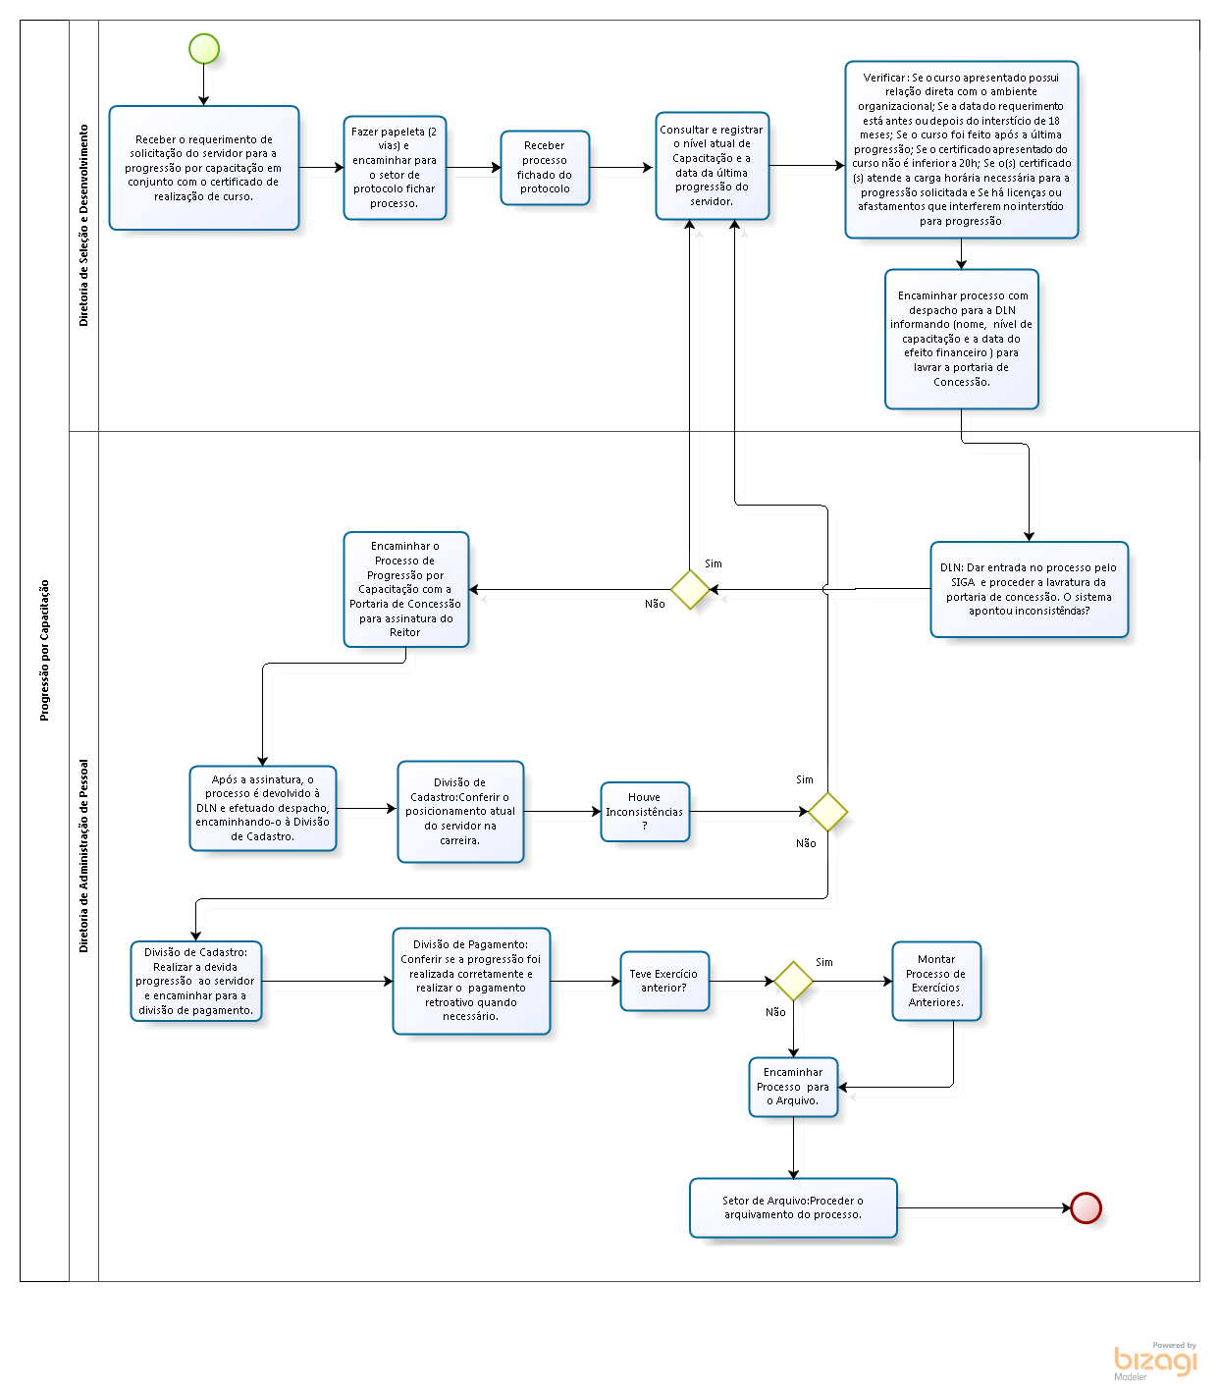

- Elaboração, aprovação, publicação, revisão
Atividade | Data | Nome | Função
Data da elaboração | 10/05/2017  24/05/2017 | Jhonathan Consolação Ricardo da Silva  Juliana Caroline Coutinho Coelho Guimarães  Carolina Santos Almeida | Assistente em Administração  Administradora  Chefe da Divisão de Legislação e Normas
Data da aprovação
Data da publicação
Data da revisão

- Histórico de revisões
Versão | Data | Descrição das mudanças | Requisitado por:

- Riscos envolvidos no processo
- Informação incorreta sobre o Nível de Capacitação do servidor e a data da última progressão;
- Análise incorreta do período de realização do Curso em relação ao interstício de progressão;
- Análise incorreta da frequência do servidor no interstício de progressão.

